МИНИСТЕРСТВО НАУКИ И ВЫСШЕГО ОБРАЗОВАНИЯ
РОССИЙСКОЙ ФЕДЕРАЦИИ

федеральное государственное автономное образовательное учреждение высшего образования «Самарский национальный исследовательский университет
имени академика С.П. Королева»
(Самарский университет)

Институт информатики и кибернетики
Кафедра программных систем

КОМАНДНАЯ РАБОТА
ПО ТЕМЕ:
«Разработка ИИ агента-наставника по учёбе»

Обучающиеся группы № 6301-020302D:
М.Л. Мирошник
М.А. Хархавкина
С.И. Свистун
М.Д. Кокорев
Д.Н. Микуров

Руководитель,
доцент кафедры
программных систем _____________________________ А. Н. Жданова

Самара 2026

Содержание
Введение 3
1 Описание и анализ предметной области 4
1.1 Основные понятия и определения 5
1.2 Обзор существующих систем-аналогов 6
1.2.1 ЕМИАС (Единая медицинская информационно-аналитическая система) через портал «Госуслуги» 6
1.2.2 Региональная система «Служба здоровья Самарской области» 8
1.2.3 Коммерческий сервис «DocDoc» 9
1.2.4 Сравнительный анализ систем-аналогов 10
1.2.5 Постановка задачи 10
2 Проектирование системы 12
2.1 Выбор и обоснование архитектуры системы 12
2.2 Выбор комплекса программных средств 12
Заключение 13
Список использованных источников 14
Приложение А 15

ПОСТАНОВКА ЗАДАЧИ
Современные студенты и школьники сталкиваются с высокой учебной нагрузкой, информационной перегрузкой и трудностями самодисциплины. Существующие органайзеры фиксируют события, но не помогают в содержательном усвоении материала. Проблема: отсутствует интеллектуальный инструмент, который одновременно управляет расписанием, активно напоминает о подготовке к занятиям и генерирует персонализированные учебные материалы (карточки для повторения).
Цель работы — разработать ИИ-агента «Наставник по учёбе», который:
- принимает расписание предметов и дедлайны;
- ежедневно отправляет контекстные напоминания о предстоящих занятиях с указанием, что именно повторить;
- автоматически генерирует карточки для интервального повторения на основе темы урока.
Целевая аудитория — студенты ВУЗов с плотным расписанием, нуждающиеся в помощи с самоорганизацией.

РЕЗУЛЬТАТЫ И ОГРАНИЧЕНИЯ
Рисунок 6 — Пример работы сервиса «DocDoc»

    - Сравнительный анализ систем-аналогов
В таблице 1 приведены сравнительные характеристики систем-аналогов.
Таблица 1 — Сравнительные характеристики систем-аналогов
Показатели | Система для сравнения
 | ЕМИС | Служба здоровья Самарской области | DocDoc
Интеграция с МИС | Частичная | + | -
Приоритетная запись | - | - | -
Тип системы | Государственная | Региональная | Коммерческая
Охват учреждений | Все государственные поликлиники | Только Самарская область | В основном частные клиники
Специализация | Общая медицина | Общая медицина | Все специальности
Запись к онкологу | Ограниченная | Ограниченная | Доступна
Интерфейс | Упрощенный | Устаревший | Современный
Мобильное приложение | + | - | +
Напоминания | SMS/email | Только SMS | SMS/email/push
Стоимость для пациента | Бесплатно | Бесплатно | Комиссия 15-20%
Приоритетная запись | Нет | Нет | Платная
    - Постановка задачи
На основании проведённого анализа существующих систем онлайн-записи и выявленных проблем Самарского областного клинического онкологического диспансера формулируются следующие требования к разрабатываемой системе:
Цель разработки: создание специализированного веб-приложения для удалённой записи на приём, учитывающего специфику работы онкологического диспансера и потребности пациентов.
Целевая аудитория:
- пациенты диспансера (включая иногородних и маломобильных);
- медицинский персонал (врачи, регистраторы);
- административный персонал.
Система будет разрабатываться с использованием современных веб-технологий (React.js, Node.js, PostgreSQL) с учётом возможности дальнейшего масштабирования и интеграции с другими медицинскими информационными системами [4].
Ключевые функции (см. таблицу 2).
Таблица 2 — Ключевые функции веб-приложения
Функциональный блок | Описание
Модуль записи | - выбор специалиста с фильтрацией по профилю заболевания;  - просмотр расписания с отображением реальной загруженности;  - система приоритетной записи для экстренных случаев.
Личный кабинет | - история посещений и записей;  - хранение медицинских документов;  - возможность отмены/переноса записи.
Административный модуль | - управление расписанием врачей;  - настройка прав доступа;  - формирование отчётов.
Система уведомлений | - SMS/email-напоминания о записи;  - оповещения об изменениях в расписании;  - подготовка к исследованиям.

- Проектирование системы
Внимательно рассмотрим существующие архитектурные системы и среды разработки.
  - Выбор и обоснование архитектуры системы
Анализ существующих архитектурных решений:
- монолитная архитектура:
- все компоненты системы tightly coupled [5];
- простота развертывания;
- проблемы с масштабируемостью;
- не подходит для распределенных систем;
- микросервисная архитектура:
- независимые сервисы;
- гибкость масштабирования;
- сложность управления;
- избыточна для текущих задач.
- Serverless архитектура:
- высокая масштабируемость;
- оплата по фактическому использованию;
- vendor lock-in;
- не подходит для медицинских данных.
Выбранная архитектура: Многослойная (Layered) архитектура с элементами микросервисов для критических компонентов.
  - Выбор комплекса программных средств
Для разработки веб-приложения мы будем использовать следующие языки программирования:
- фронтенд-разработка: TypeScript (React.js + Next.js);
- бэкенд-разработка: Node.js (NestJS);
- база данных: основная СУБД на PostgreSQL, кэширование на Redis.
Среда разработки IDE: Visual Studio.
Критерии выбора:
- безопасность: встроенные механизмы защиты в NestJS, ролевая модель доступа;
- производительность: асинхронная обработка запросов в Node.js;
- масштабируемость: возможность горизонтального масштабирования;
- соответствие стандартам: поддержка FHIR для медицинских данных.

Заключение
Проведённое исследование подтвердило критическую необходимость внедрения специализированного веб-приложения для онлайн-записи в Самарский областной клинический онкологический диспансер. Анализ существующих решений показал, что ни государственные (ЕМИАС, «Самарская служба здоровья»), ни коммерческие («DocDoc») платформы не удовлетворяют специфическим требованиям онкологической службы:
- не учитывают срочность диагностики и лечения;
- не поддерживают этапность онкотерапии;
- не обеспечивают приоритетную запись для экстренных случаев;
- имеют слабую интеграцию с медицинскими информационными системами.
Разработанное решение устраняет эти проблемы за счёт:
- специализированного функционала для онкопациентов (контрольные осмотры, напоминания о необходимых процедурах);
- двустороннего взаимодействия (пациент ↔ врач) с поддержкой медицинской документации;
- адаптивного интерфейса для возрастных и маломобильных пользователей.
Ожидаемые результаты внедрения:
- снижение нагрузки на работников регистратуры;
- уменьшение времени ожидания первичного приёма;
- повышение доступности услуг для иногородних пациентов;
- сокращение количества пропущенных приёмов.
Перспективы развития системы включают:
- модуль телемедицинских консультаций;
- интеграцию с лабораторными сервисами;
- поддержку мобильного приложения.
Данный проект имеет высокую социальную значимость — он не только оптимизирует работу медучреждения, но и сохраняет здоровье пациентов, для которых своевременная запись к онкологу может стать вопросом жизни и смерти. Разработанная архитектура и технологический стек позволяют масштабировать решение для любых медицинских организаций России. В приложении А приводится презентационный материал, помогающий наглядно ознакомиться с изученной темой.
Цифровизация регистратуры – это не просто удобство, это новый стандарт качества онкологической помощи, где каждый сэкономленный час повышает шансы пациента на выздоровление.
Список использованных источников
- Статистика заболеваемости онкологией в Самарской области [Электронный ресурс] / URL: https://tochno.st/problems/oncology/regions/samarskaya_oblast (дата обращения 25.05.25).
- Сервис «Служба здоровья Самарской области» [Электронный ресурс] / URL: https://er.mz63.ru/?ysclid=mccd11cps5483444818 (дата обращения: 25.06.25).
- Сервис «DocDoc» [Электронный ресурс] / URL: https://docdoc.ru/ (дата обращения: 25.06.25).
- Кулаков, К.А. Архитектура и фреймворки веб-приложений [Текст] — Петрозаводск, 2020. – 69 с.
- Adel F Архитектура Сложных веб-приложений [Текст] — Москва, 2020. — 144 с.

Приложение А
Веб-приложение для удалённой записи в медицинское учреждение на примере работы самарского областного клинического диспансера

Рисунок А.1 — Титульный слайд
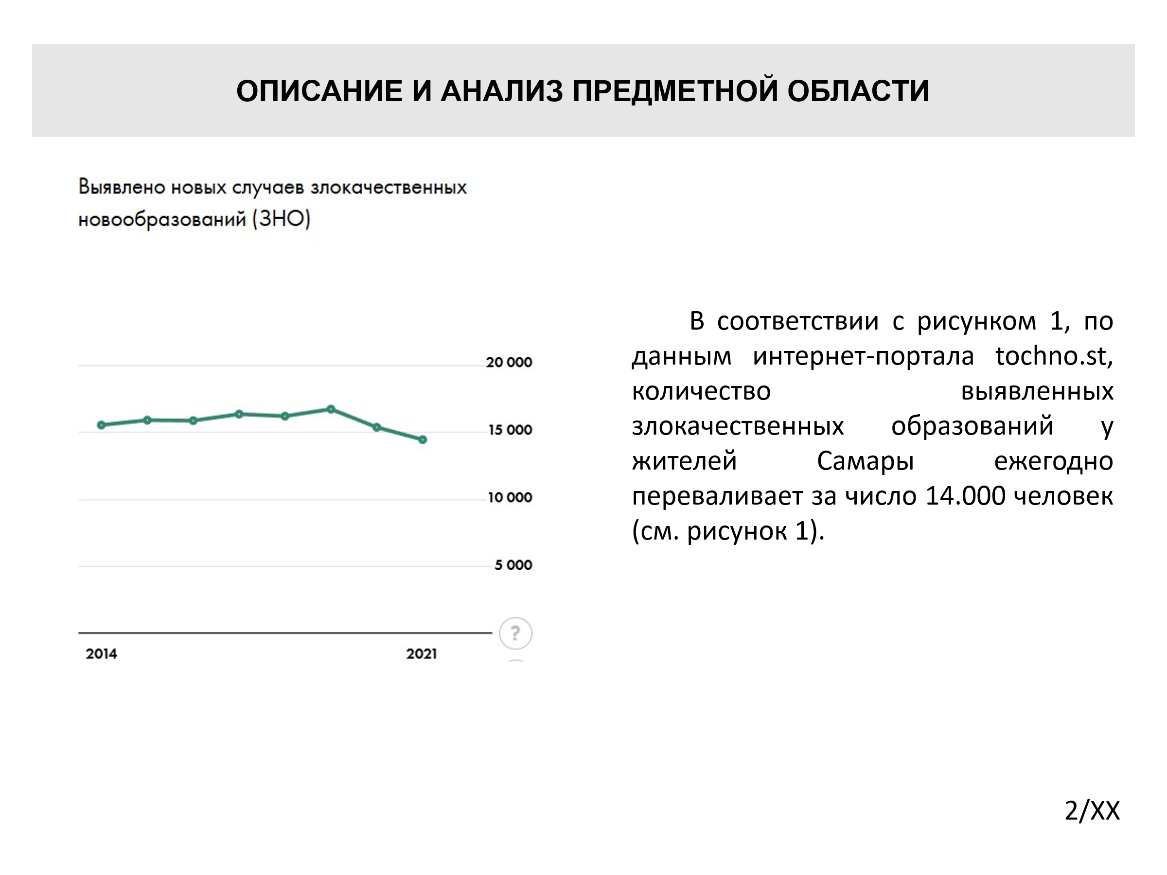
Рисунок А.2 — Описание и анализ предметной области

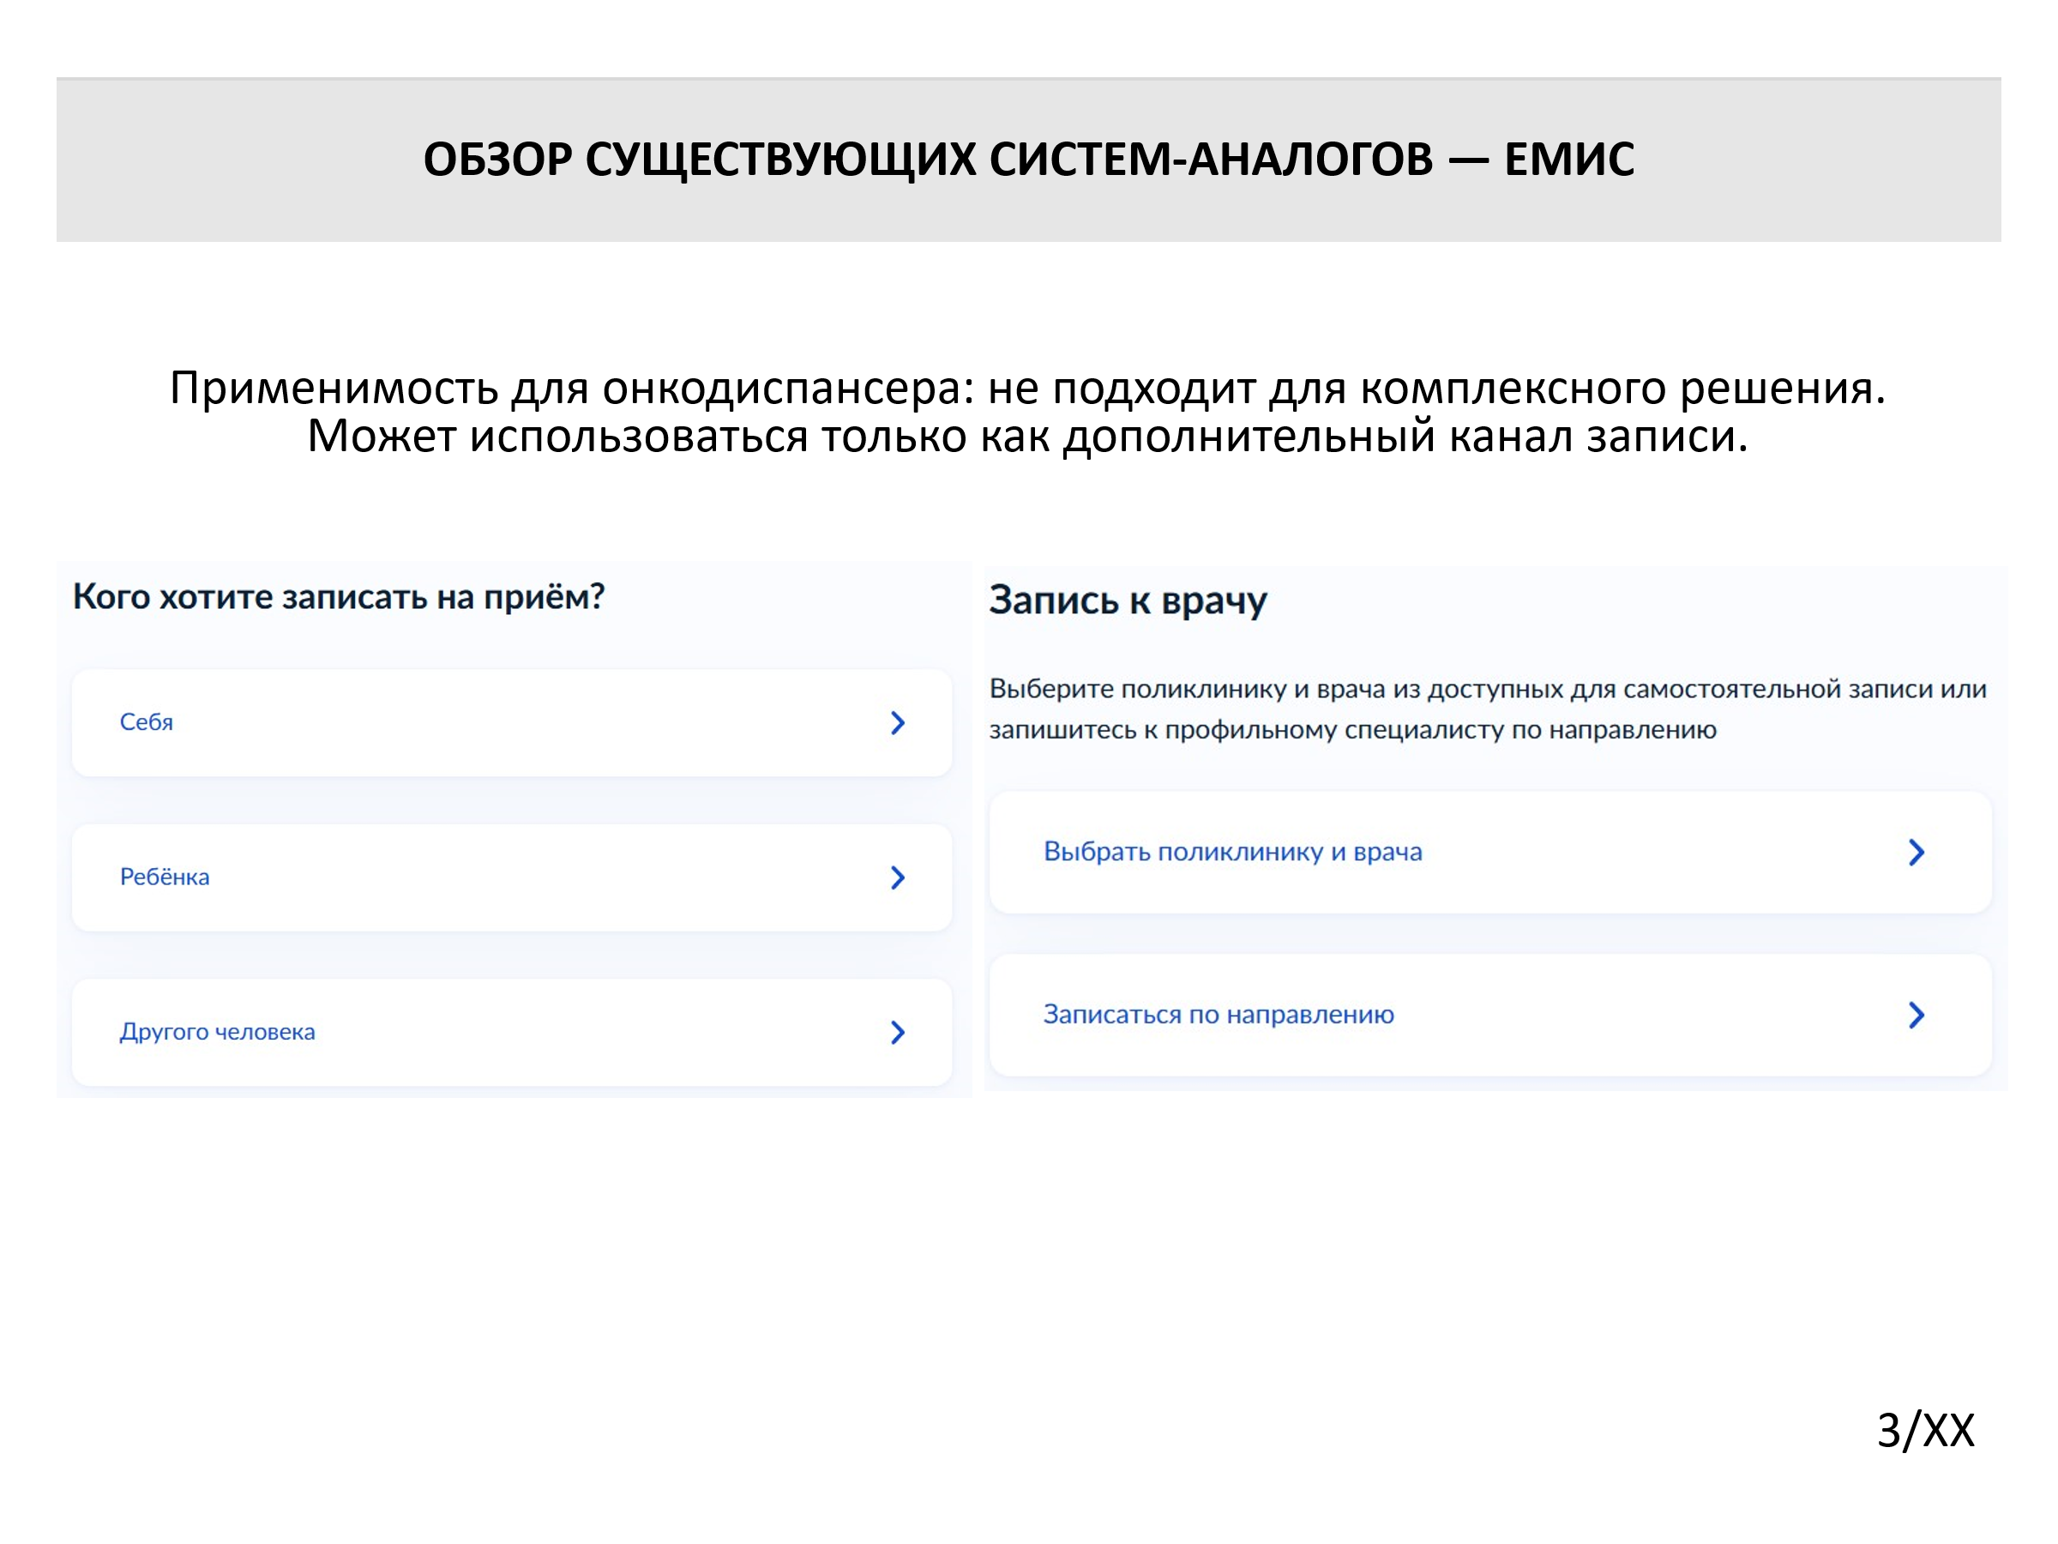
Рисунок А.3 — Обзор системы-аналога ЕМИС
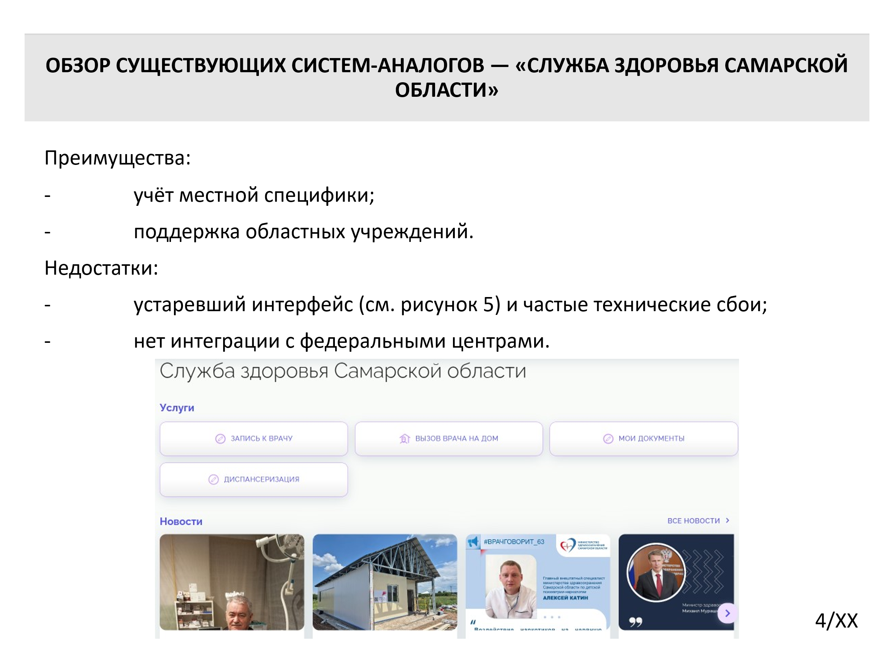
Рисунок А.4 — Обзор системы-аналога «Служба здоровья Самарской области»

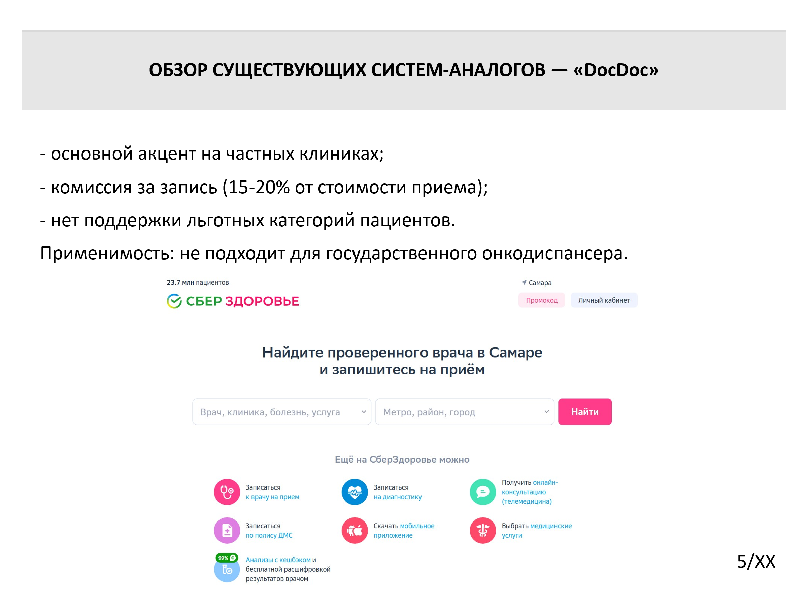
Рисунок А.5 — Обзор системы-аналога «DocDoc»
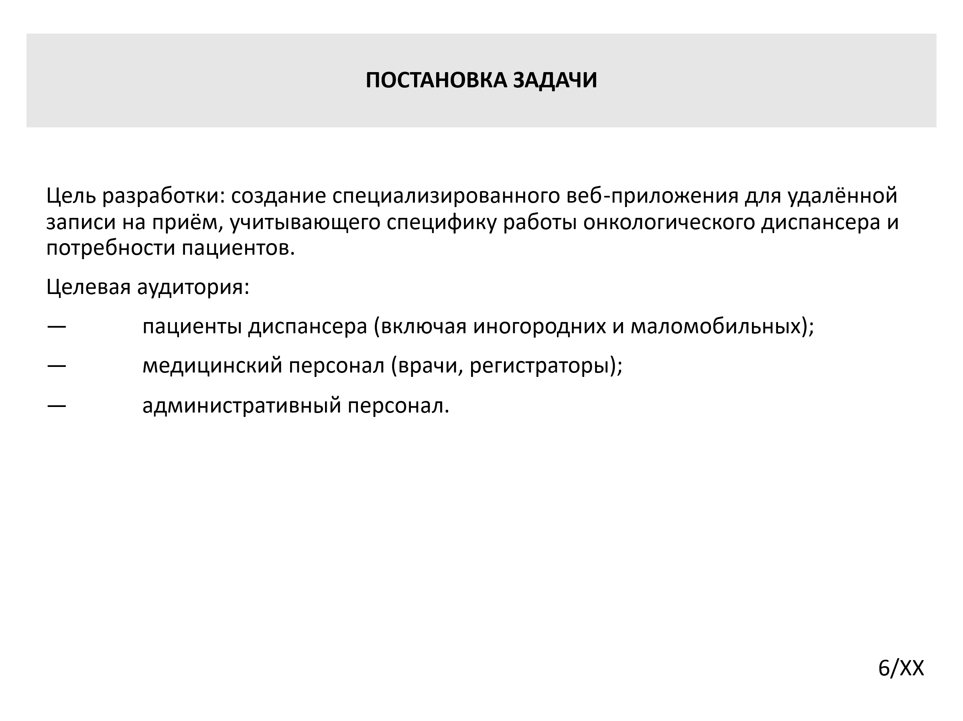
Рисунок А.6 — Постановка задачи

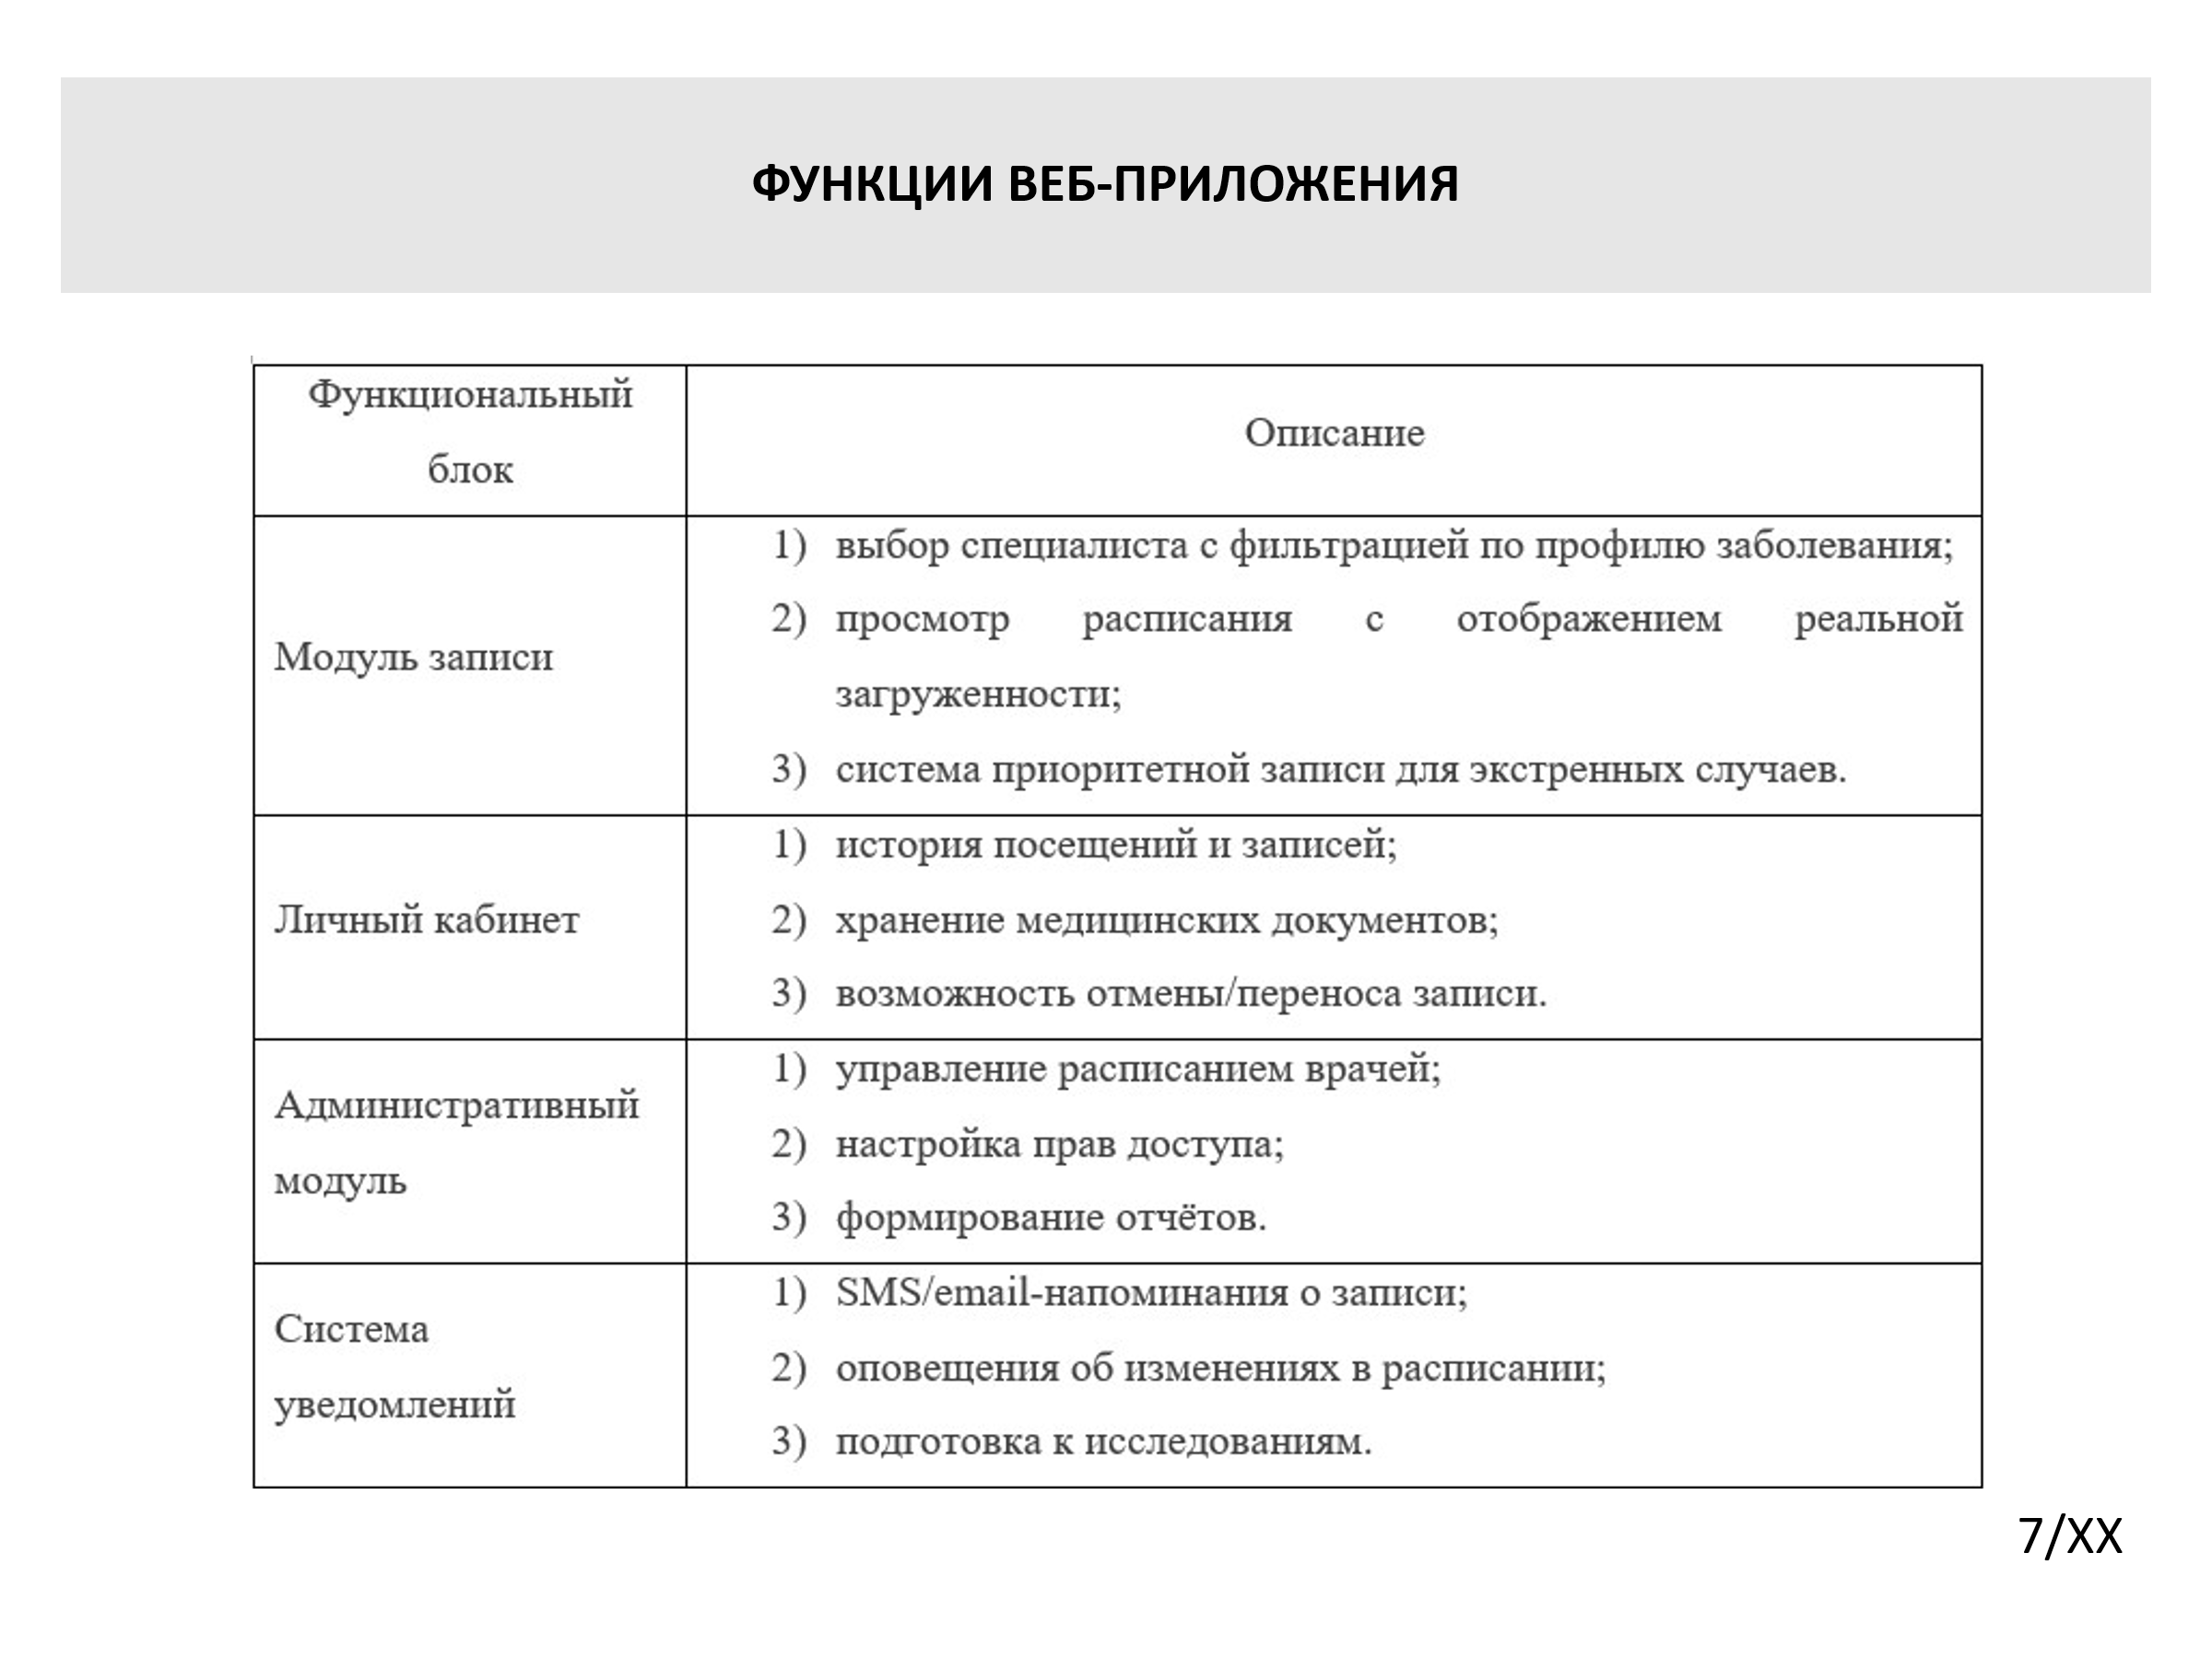
Рисунок А.7 — Функции веб-приложения
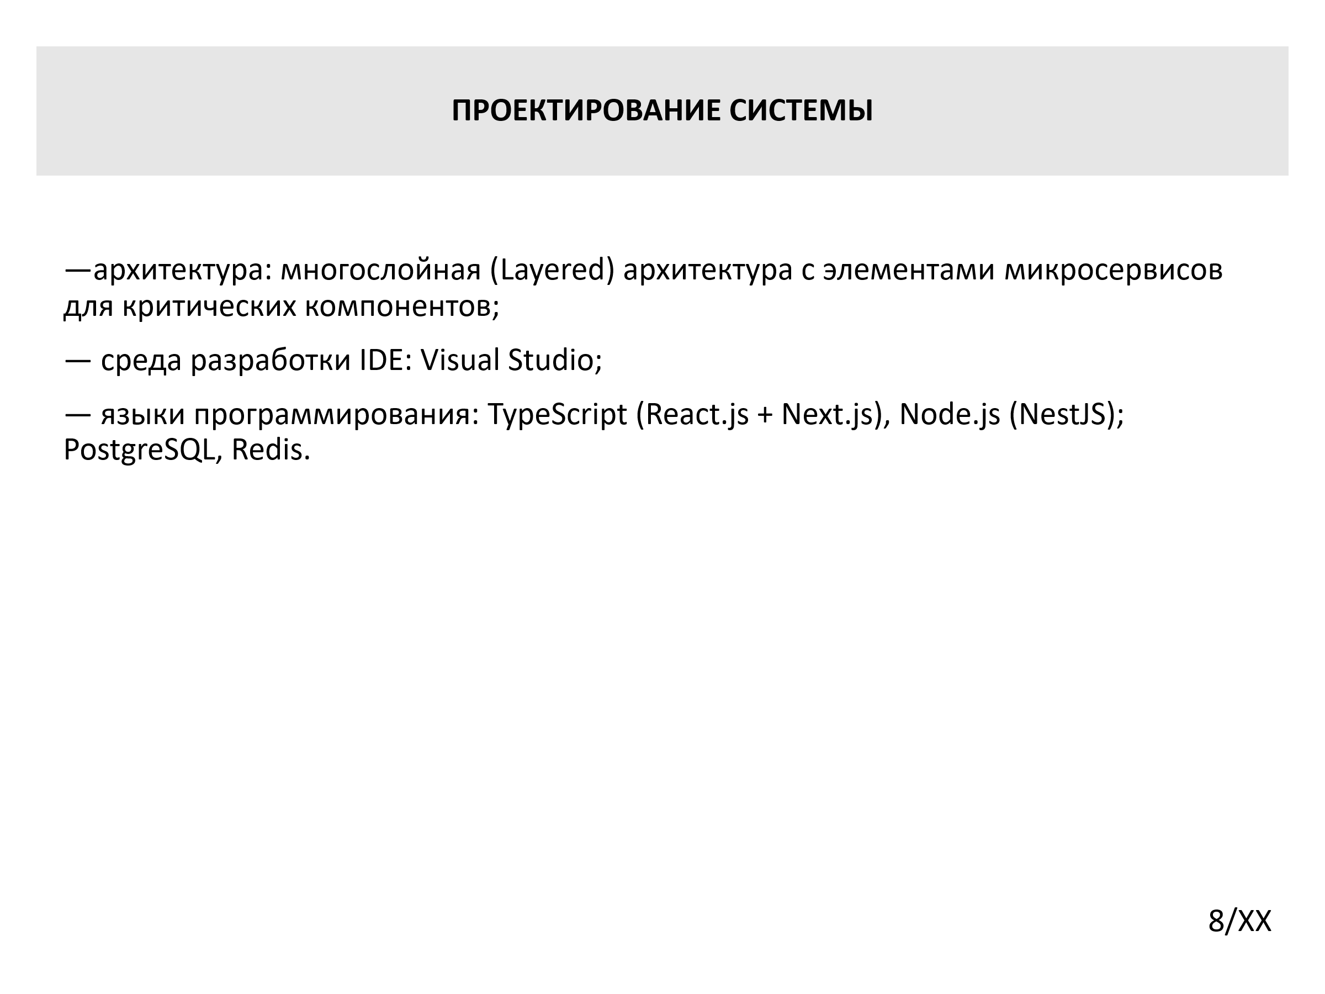
Рисунок А.8 — Проектирование системы

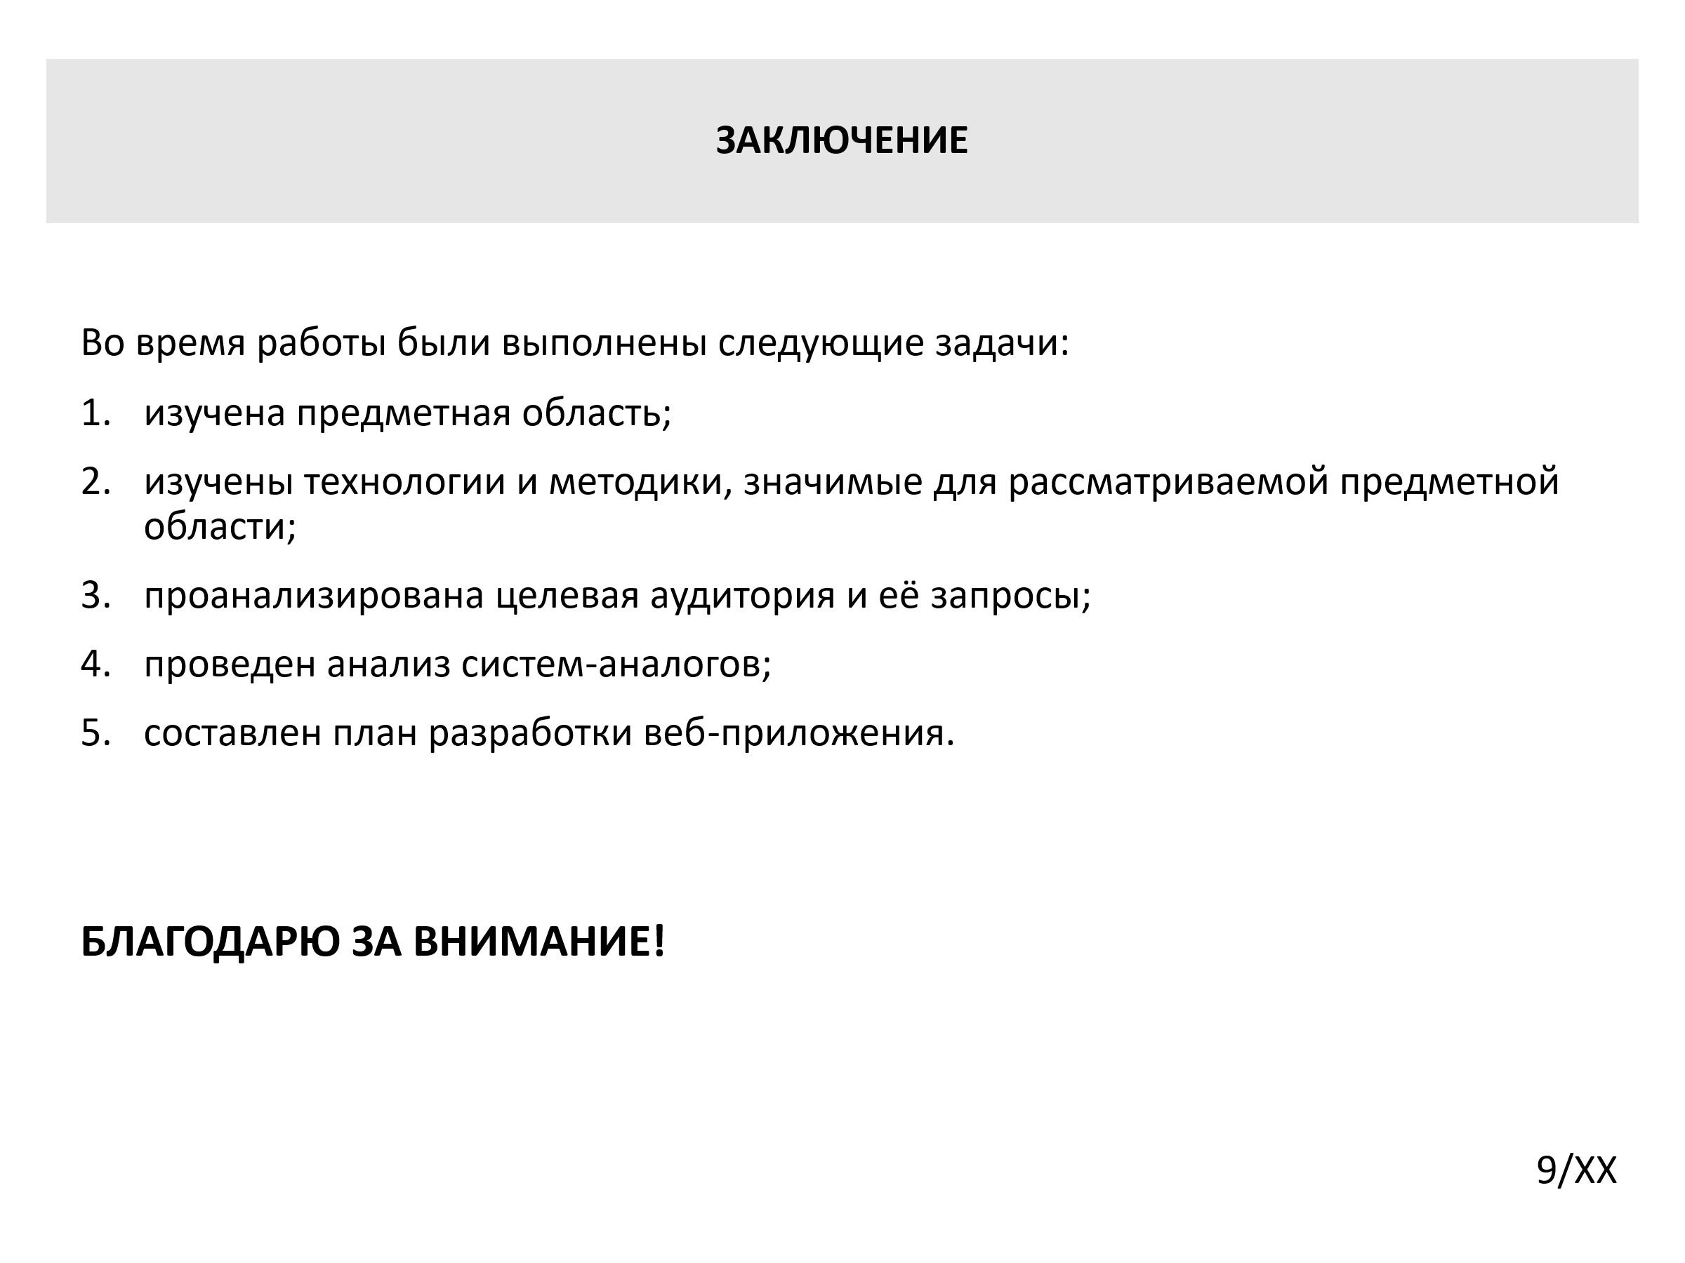
Рисунок А.9 — Заключение

